

|  |  |  |
| --- | --- | --- |
| **Nombres**: Ricardo Alfonso Pulido Leñero | | **Matrículas**: 2871165 |
| **Nombre del curso**: Herramientas y técnicas de dibujo para videojuegos | **Nombre del profesor**: Claudia Lorenzo Muradas | |
| **Módulo**: 3 | **Actividad**: 13 | |
| **Fecha**: | | |
| **Referencias:** | | |

**Desarrollo:**

1. **Crea un archivo en Photoshop**.

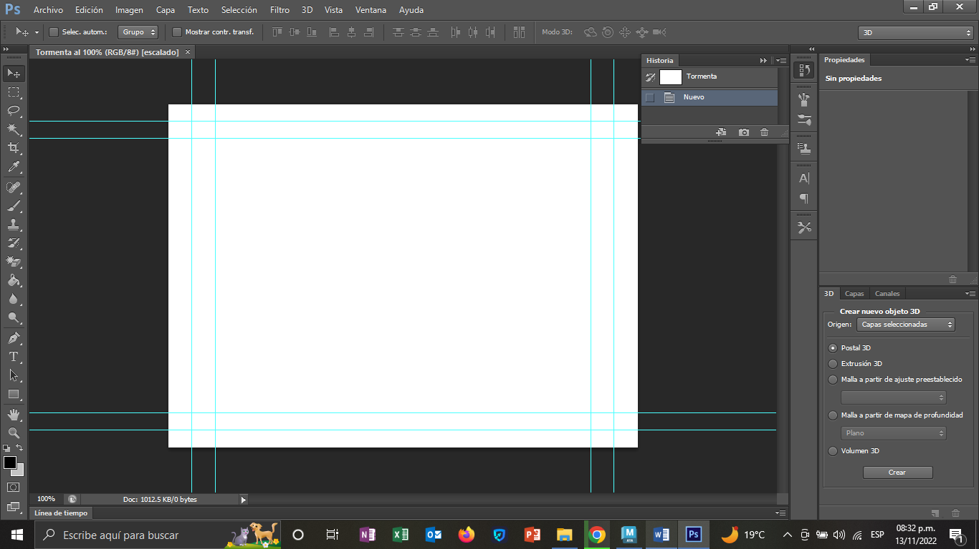

1. **Define en un párrafo lo que buscas expresar con tu imagen e incluye una lista de colores a utilizar y qué representa cada uno.**

Un ambiente melancólico y/o triste a través de una tormenta eléctrica, llena de nubes grises, lluvia y rayos, donde un solitario árbol prevalece en el centro de todo. Siendo algo desesperante de ver a primera vista.

1. **Crea un boceto de tu ilustración incluyendo la armonía de los colores previamente definidos.**

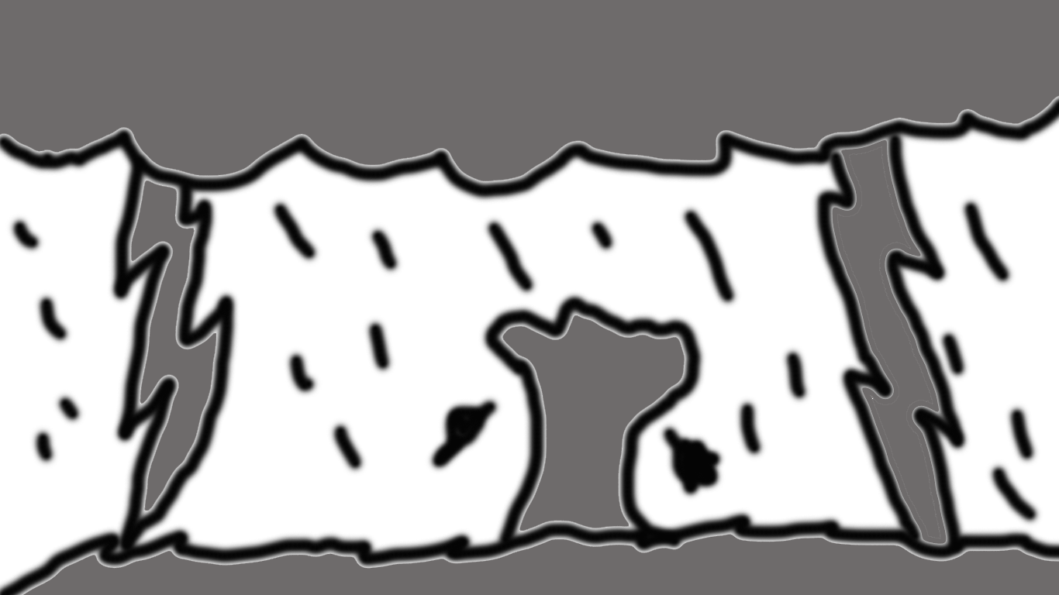

1. **Después de limpiarla, aplica los colores, observa y escribe si tiene el efecto deseado.**

En un inicio dentro del boceto, no transmite nada de lo que quiero que transmita, pero poco a poco mejorando el dibujo, con los pinceles, y un mejor color gris, pude mejorar cada vez mas el transmitir un dibujo triste y/o melancólico.

1. **Repite el cuarto paso hasta que encuentres una combinación que pueda transmitir lo que buscas.**

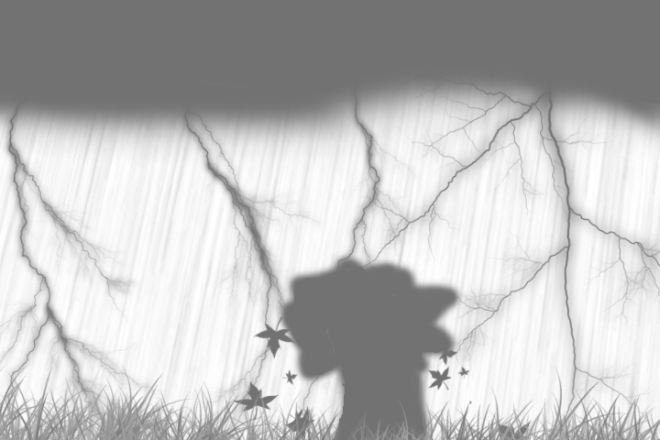

1. **Concluye si tu imagen representa lo definido en el párrafo.**

La melancolía y la tristeza en su mayoría se representa como algo donde la soledad, el desorden o la angustia esta presente, donde yo quise representar un árbol solitario enfrentando a los problemas de la naturaleza, siendo un ambiente de melancolía, dolor, soledad, angustia y desorden, donde el árbol solo puede esperar a que este pare, y depende de él resistir la gran fuerza de la naturaleza, como todos nosotros, las personas, se sienten en su vida en algún momento. Razón de porque el árbol en lugar de verse bien como las demás cosas, se ve borroso.